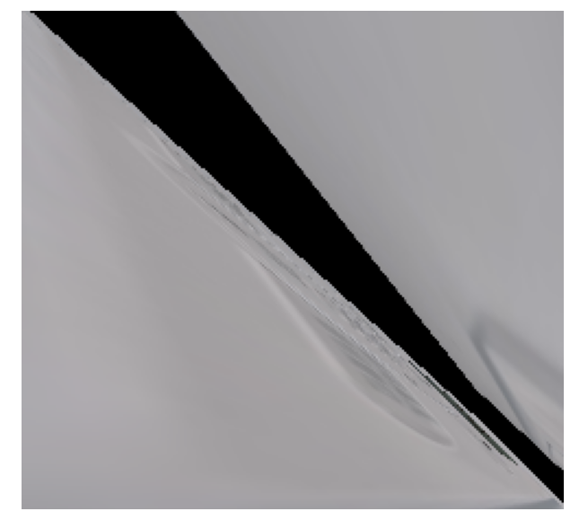

**Clesius prob** can be detected as 0 or as a new digit, new box

Sometimes the blurred is not adapted for each image

DigitACV2 of 13/11 CAN READ 1,2,58,74,142,177,204

Prob cropping, light, angle,reflet change la couleur

FAIRE UN TABLEAU AVEC LA BONNE VALEUR POUR CHAQUE IMAGE

RETOURNE LE NOMBRE IMAGES BIEN LUT + LES IMAGES MAL LUES

CROP BAD model 2 :

4,6,7

Common prob : angle / luminosité eloigné du mask / objet dans le fond qui a la bonne couleurs

|  |  |  |  |
| --- | --- | --- | --- |
| prob angle | luminosité + col eloigné du mask | objet dans le fond qui a la bonne couleurs | Cant crop, same image |
| 4 | 11,26,31 | 6,7,8,9,10,28 | 27,29 |

2 decembre : can read 6, 4, 10

|  |  |  |  |
| --- | --- | --- | --- |
| prob angle | luminosité + col eloigné du mask | objet dans le fond qui a la bonne couleurs | Cant crop, same image |
|  | 11,26,31 | ,7,8,9,,28 | 27,29 |

3 dec : can read 6,4,10,7 threshold

|  |  |  |  |
| --- | --- | --- | --- |
| prob angle | luminosité + col eloigné du mask | objet dans le fond qui a la bonne couleurs | Cant crop, same image |
|  | 11,26,31 | ,8,9,,28 | 27,29 |

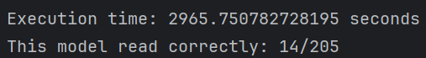

|  |  |
| --- | --- |
| 31 | 2 |
| 41 | 2 |
| 51 | 2 |

8dec : 6,4,10,7,11, 26,31,28,27,29

|  |  |  |  |
| --- | --- | --- | --- |
| prob angle | luminosité + col eloigné du mask | objet dans le fond qui a la bonne couleurs | Cant crop, same image |
|  |  | ,8,9 |  |

Correc gamma + 3 different threshold select widest one

NOW LETS TRY IT

CROPPING GET IMAGE BLURRED BECAUSE ORIGINAL IMAGE HAS BAD QUALITY

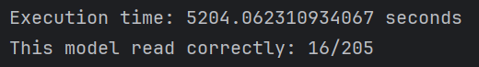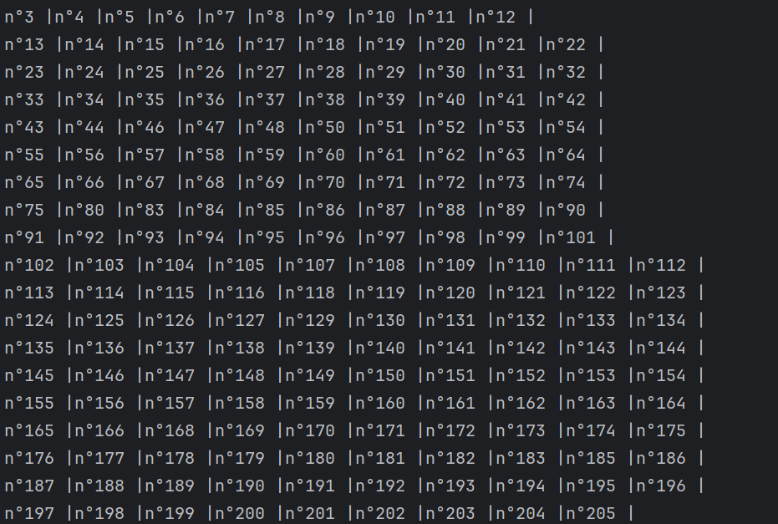

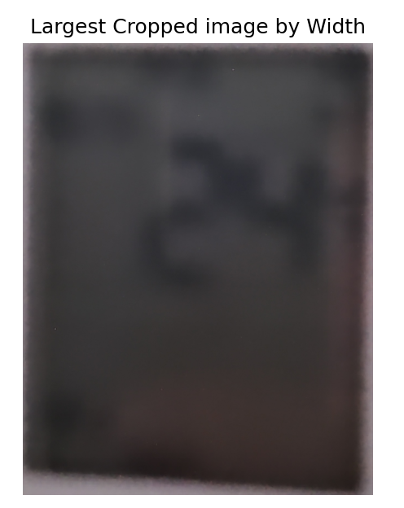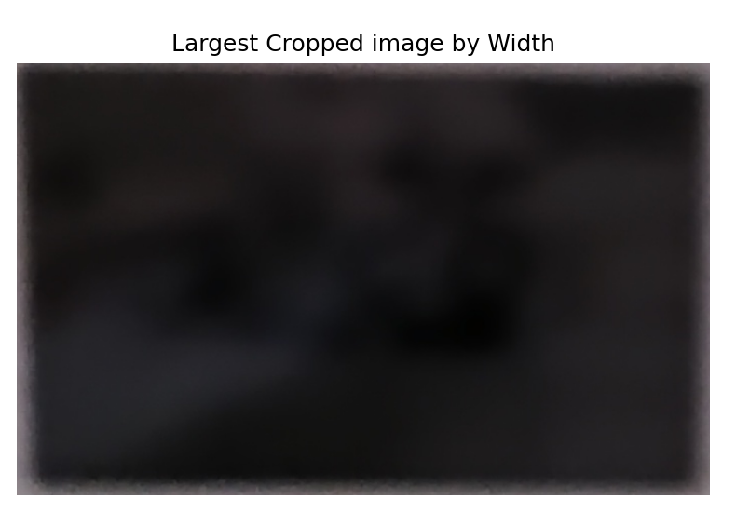

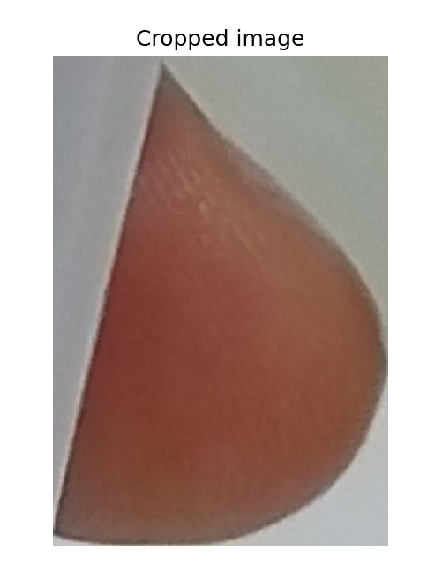

MASK